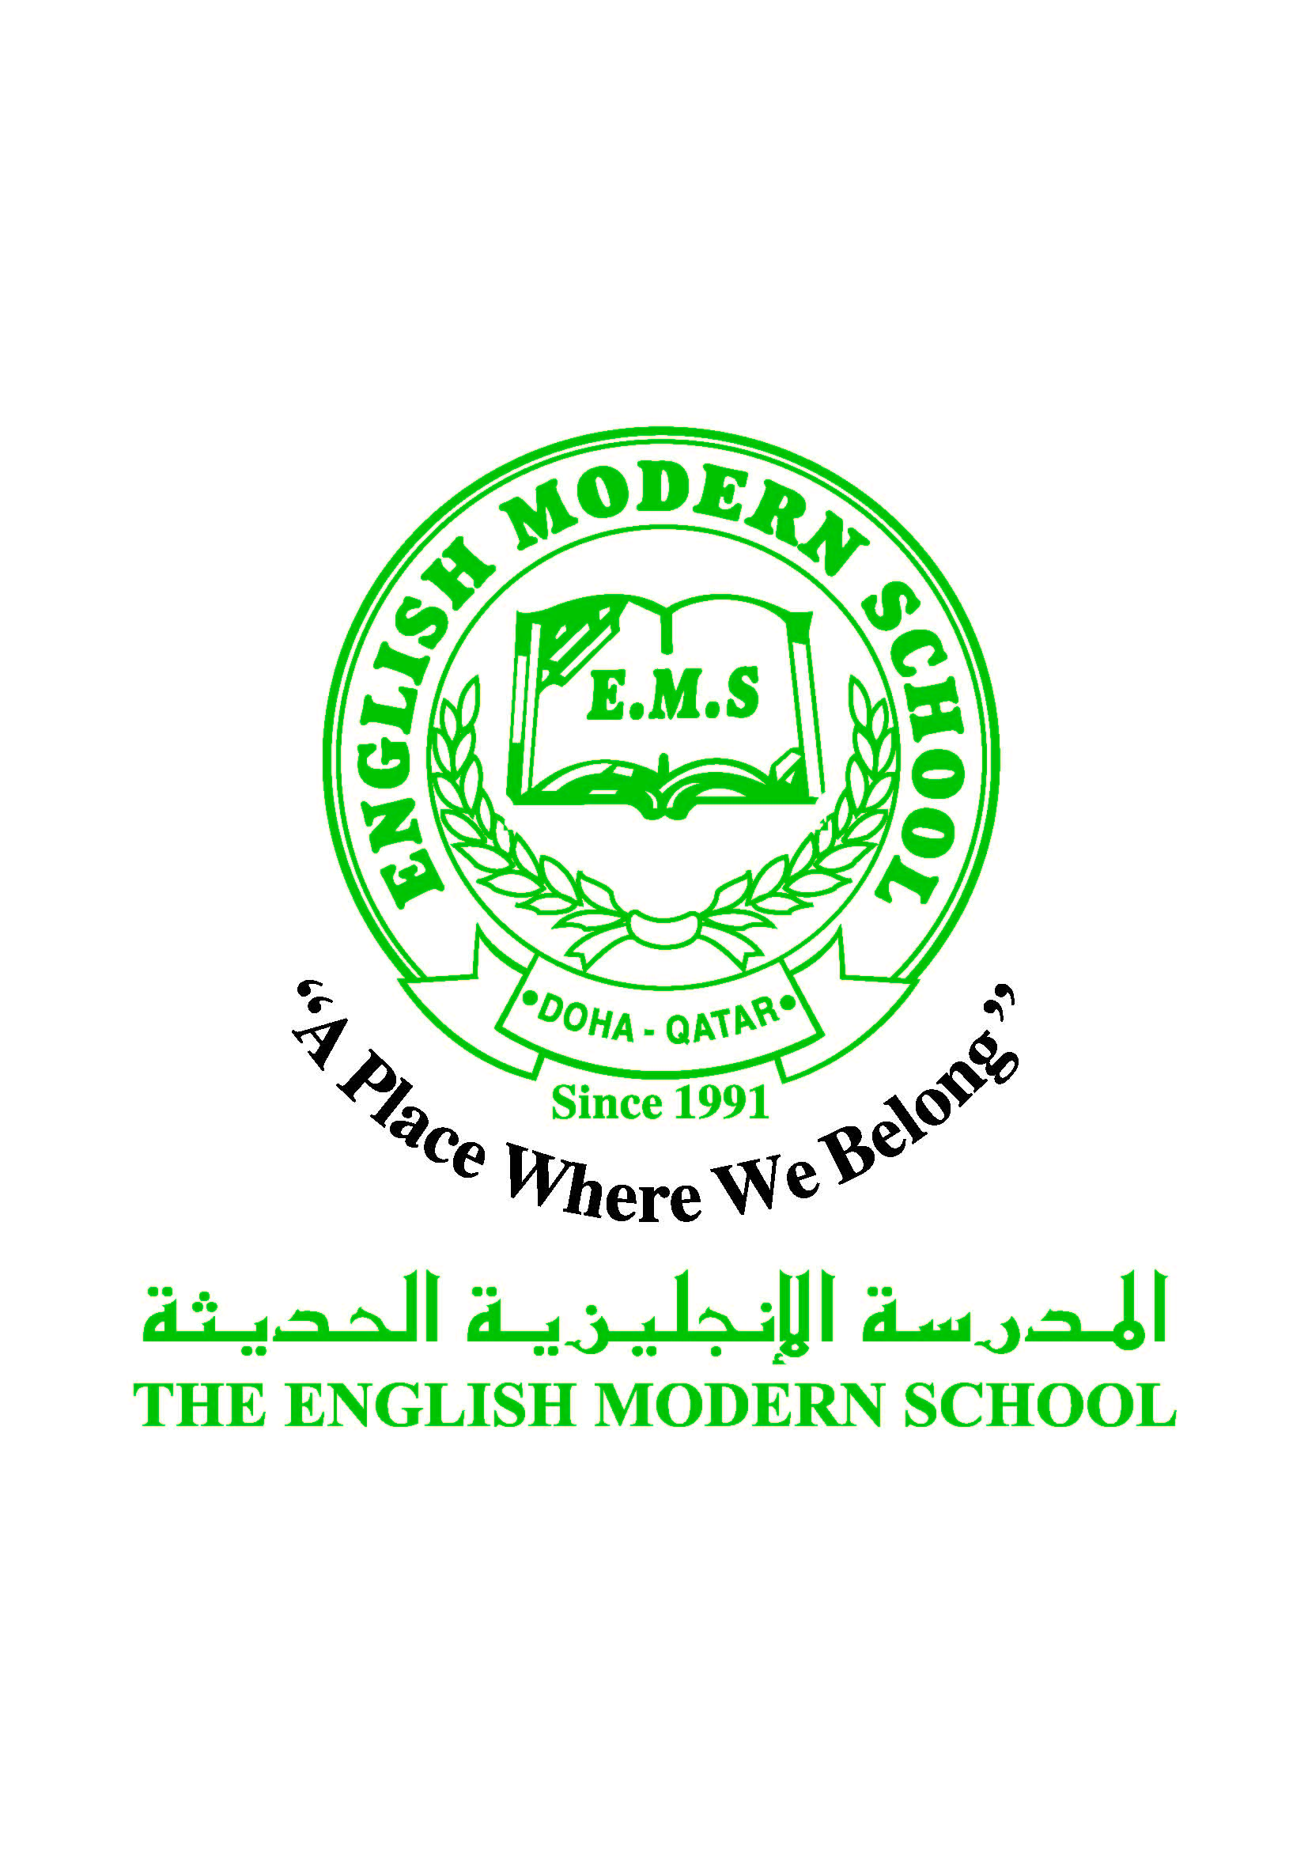
المدرسة الإنجليزية الحديثة قسمُ اللغة العربية 2016-2017
الصف الرابع الابتدائي

الرسالة الاسبوعية للفترة من 2 / 4/ 2017 الى 6/ 4/ 2017
اللغة العربية
اليوم والتاريخ | الدرس/ النشاط | أعمال الصف | الواجبات
الأحد  2/4 | الإملاء / الألف الملفوظة غير المكتوبة ص:36 | استراتيجية الاستنباط + القطعة الإملائية من ص:36 | ص: 37
الإثنين  3/4 | برنامج تحسين مهارات القراءة | نشاط 3 المستويان الثالث / الرابع | نسخ سمات النص السردي ص:61 بكتاب الصف
الثلاثاء  4/4 | القراءة / مراجعة نص لغة الأجداد ص: 55-61+ سمات النصوص السردية | استراتيجية التعلم التعاوني  ( المجموعات ) ومسابقات بينها | قراءة ونسخ الأبيات ص: 55 من كتاب الصف
الأربعاء  5/4 | المكتبة | يختار كل طالب كتابًا ثم يقرأ جزءًا منه أمام زملائه لمدة (دقيقتين) | إجابة ص: 60-61 بكتاب الصف
الخميس  6/4 | برنامج تحسين مهارات القراءة | نشاط 4 | كتابة موضوع عن الوفاء ص: 39
التربية الإسلامية
اليوم والتاريخ | الدرس/ النشاط | أعمال الصف |  | الواجبات
الأحد  2/4 | الحديث الشريف / فضل زيارة المريض ص: 32-36 | فيديو يوضح ثواب زيارة المريض + مشاركة الطلاب |  |  |  | ص: 14 بكتاب الأنشطة
الخميس  6/4 | العقيدة / الإيمان بالكتب السماوية ص:38-39 | تسميع الآيات من سورة الأعلى  (1-8) + قراءة وشرح الدرس |  |  |  | حفظ الآيات ( 9-15) ص: 18
تاريخ قطر
اليوم والتاريخ | الدرس/ النشاط | أعمال الصف |  | الواجبات
الثلاثاء  4/4 | نشاط من الطلاب | يقوم الطلاب بتصميم الصحيفة  ( الموادعة )وأداء الطلاب لدور المهاجرين والأنصار وقت الهجرة

الكلمات البصرية
تَكَلَّمَ | أَوْلَادٌ | قَلَمٌ | مَاءٌ | مَطَرٌ | يَدٌ

النشاط | موعد التنفيذ | ملاحظات
الإملاء
النسخ
التسميع
اختبار قصير
زيارة مكتبة | الأربعاء 4/A
رحلة

